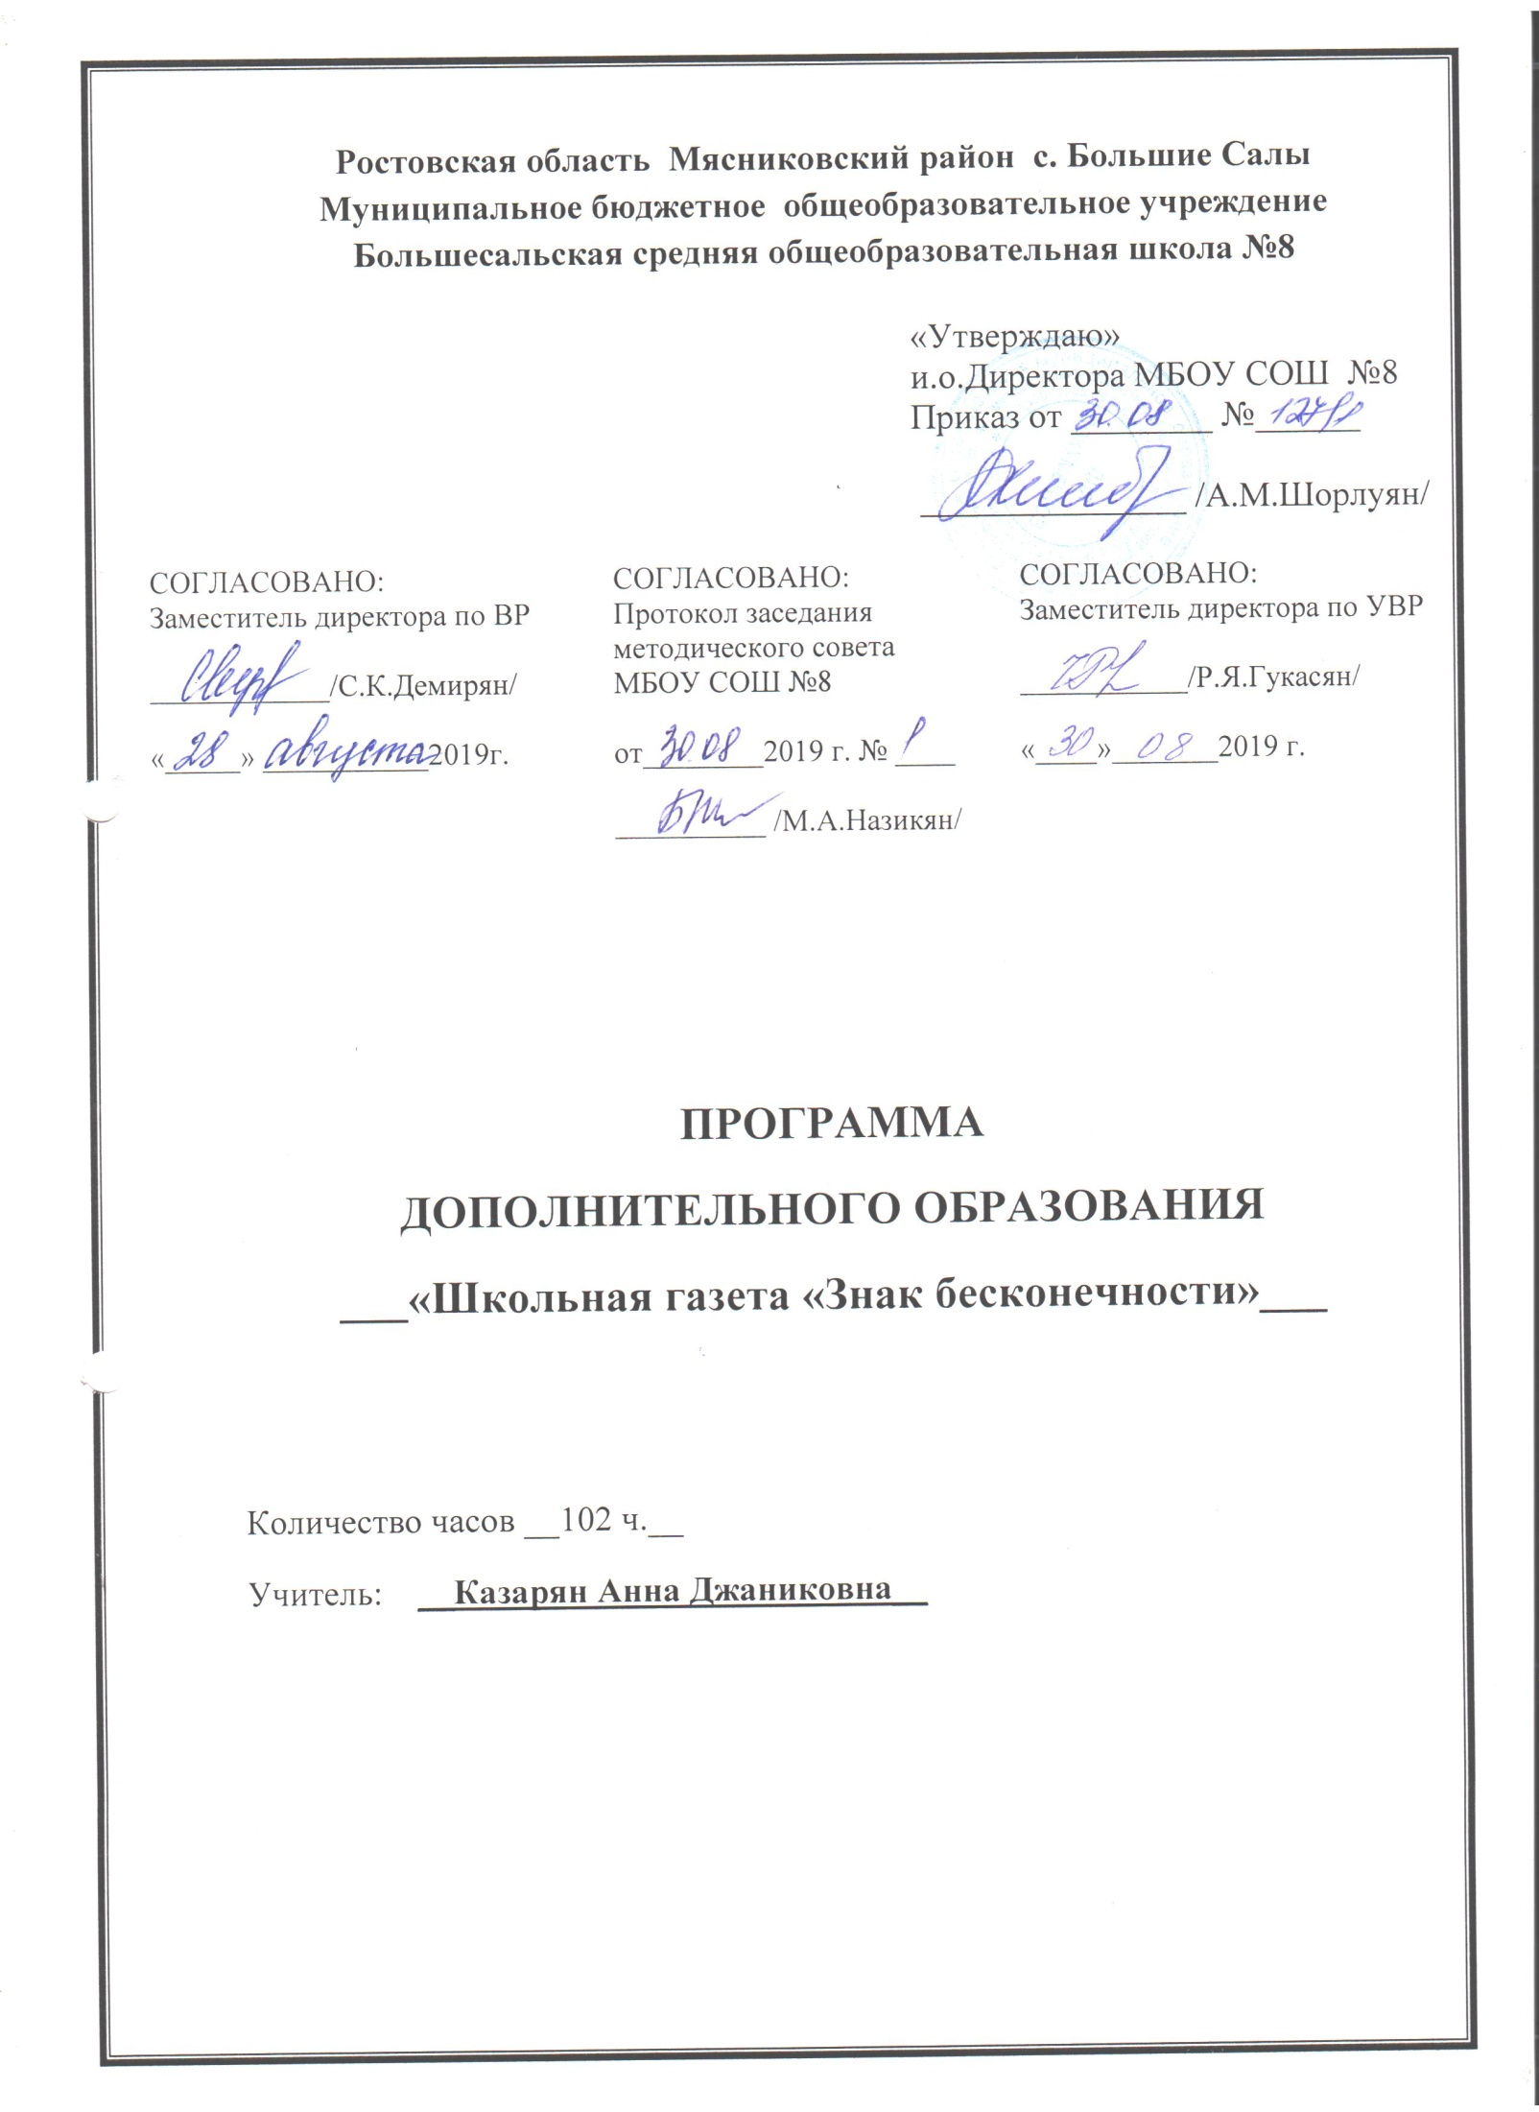

Пояснительная записка

Рабочая программа художественно-эстетической направленности дополнительного образования «Школьная газета «Знак Бесконечности» разработана для занятий с обучающимися 6-11классов в соответствии с требованиями Федерального государственного образовательного стандарта основного общего образования.
В процессе разработки программы главным ориентиром стала цель гармоничного единства личностного, познавательного, коммуникативного и социального развития обучающихся.
Методологическая основа в достижении целевых ориентиров – реализация системно - деятельностного подхода на средней ступени обучения, предполагающая активизацию познавательной, художественно-эстетической деятельности каждого учащегося с учетом его возрастных особенностей, индивидуальных потребностей и возможностей. Занятия журналистской деятельностью по данной программе решают не только задачи художественного воспитания, но и более масштабные – развивают интеллектуально-творческий потенциал ребенка.
Актуальность данного курса обусловлена тем, что в новых социально-экономических условиях особое значение приобретает деятельность, которая наиболее полно и эффективно реализует социально-педагогический потенциал свободного времени детей, существенно расширяет традиционные направления, формы, технологии работы с детьми. Педагогические возможности различных видов содержательной деятельности, в которые включаются дети на занятиях, базируются на том, что они связаны с удовлетворением исключительно важных для детей познавательных, социальных и духовных потребностей.

Цель программы:
знакомство детей с многообразием журналистских жанров, с основами издательского дела, обучение основным принципам и законам написания и редактирования публицистического, художественного и научного текстов, сделать доступным и посильным издательское дело.

Задачи программы:

- развивать природные задатки и способности, помогающие достижению успеха в данном виде деятельности;

- формировать у ребят практические навыки журналистской работы: умение собирать информацию пользоваться разнообразной справочной и научной литературой;

- активизировать познавательную мыслительную деятельность;

- развивать критическое мышление;

- развивать коммуникативные умения, самостоятельность при создании материала;

- прививать культуру общения;

- воспитывать духовные качества личности, активную жизненную позицию;

- воспитывать у обучащихся потребность в устных и письменных публицистических выступлениях и прививать им необходимые для этого навыки;

- развивать творческие способности школьников — осуществлять выпуск стенгазет, рукописных журналов, альманахов, оформлять альбомы, стенды;

- коммуникативные способности обучающихся с использованием технических средств
- формировать творческие способности детей;

- анализировать и отбирать полученную информацию;

- использовать силу воздействия массовой информации для становления духовного мира учащихся;

- применять полученные знания при создании школьной газеты.

Данная программа рассчитана на 1 год. Общее количество часов – 105 часов, 3 часа в неделю.

Форма проведения занятий: ролевые игры; свободная творческая дискуссия; проблемная ситуация; групповая и парная работа; практическая деятельность; тренировочные упражнения; тренинги; чтение и обсуждение статей из газет, а также собственных работ; подготовка статей для публикации в школьной газете.

Требования к уровню подготовки обучающихся
на уровне основного общего и среднего общего образования

Личностные учебные действия:

- установление обучающимися связи между целью учебной деятельности и ее мотивом;

- формирование интереса к выполнению творческих проектов;

- оценивание усваиваемого содержания, обеспечивающее личностный моральный выбор на основе социальных и личностных ценностей.

- ориентация в социальных ролях и межличностных отношениях;

Метапредметные учебные действия:

- расширение приёмов составления разных типов плана;

- расширение круга структурирования материала;

- умение работать со справочными материалами и Интернет-ресурсами;

- обогащение ключевых компетенций эстетическим содержанием;

- умение организовывать самостоятельную творческую деятельность, выбирать средства для реализации художественного замысла;

- способность оценивать результаты художественно-творческой деятельности, собственной и одноклассников.
Содержание программы

ТЕМА 1. Вводное занятие. Профессия журналиста (2 ч.).
Знакомство с программой внеурочной деятельности, решение организационных вопросов. Что такое журналистика? Взгляд изнутри. Каким должен быть журналист? Формирование представлений о профессии журналиста. Правила поведения юного журналиста. Разделы школьной газеты.

ТЕМА 2. Функции журналистики (2ч.).
Функции журналистики: информационная; коммуникативная; выражение мнений определенных групп; формирование общественного мнения. Журналист как представитель определенного слоя общества.
Факт как объект интереса журналиста и основной материал в его работе.

ТЕМА 3. Требования к журналисту (2ч).
Требования к журналисту: компетентность; объективность;
соблюдение профессиональных и этических норм;
глубокие знания в области литературы, философии;
владение литературным языком.

ТЕМА 4. История российской журналистики (3 ч.).
Из истории развития газетного дела.
Журналистика XVIII века.
Выпуск первой газеты в России «Ведомости» при Петре I в XVIII веке.
Журналистика XIX века.
А.С.Пушкин – публицист. Журналы «Современник»,
«Отечественные записки».
Журналистика XX века.
Истоки нравственных основ журналистской этики.
Практическая работа. Написать репортаж « Моя школа».

ТЕМА 5. Жанры журналистики (4 ч.).
Жанры журналистики и их особенности.
Интервью – особенности этого жанра, его виды: интервью – монолог, интервью – диалог, интервью – зарисовка, коллективное интервью, анкета.
Статья – роль статьи в газетах и журналах. Статьи проблемные, аналитические, обличительные. Отличительные черты: целеустремленность и доходчивость, логичность аргументации, точность словоупотребления, яркость литературного изложения.
Заметка – один из распространенных газетных и журнальных жанров. Разновидности материалов этого жанра – заметка информационного
характера, заметка – благодарность, заметка – просьба, обращение.
Отличие заметки от корреспонденции.
Репортаж – наглядное представление о том или ином событии, через непосредственное восприятие журналиста – очевидца или действующего лица.
Жанровое своеобразие – использование элементов всех информационных жанров: картинное описание какого-либо эпизода, характеристика персонажей, прямая речь.
Виды репортажа: событийный, тематический, постановочный.
Очерк – близость к малым формам художественной литературы – рассказу или короткой повести. Очерк как раскрытие жизни того или иного значимого репортажа.
Документальность воспроизведения материала. Очерки событийные и путевые. Фельетон – острая, злободневная критика, особые приемы изложения.

ТЕМА 6. Язык журналистики (3 ч.).
Слово и понятие. Многозначность слова.
Сущность слова.Ошибки в употреблении многозначных слов.
Слова иноязычного происхождения, старославянизмы, историзмы, архаизмы, неологизмы. Стилистические пласты лексики
Профессиональная лексика, диалектизмы, жаргонизмы, современный сленг.
Использование фразеологизмов, крылатых слов, пословиц.
Практическая работа. Подготовить рассказ « Я хочу рассказать о слове ….».

ТЕМА 7. Стилистические фигуры речи. (3 ч).
Тропы: эпитет, сравнение, олицетворение, метонимия, гипербола, ирония.
Стилистические фигуры речи: анафора и эпифора, антитеза,
градация, эллипсис, прием кольца, умолчание, риторическое обращение, риторический вопрос, многосоюзие и бессоюзие.
Практическая работа. Найти в газетных и журнальных публикациях примеры тропов и стилистических фигур, определить их роль в тексте. Написать зарисовку о любом времени года, используя определенные стилистические фигуры.

ТЕМА 8. Анализ газетных и журнальных публикаций с целью выявления тропов и стилистических фигур, определения их роли в тексте(2 часа).

ТЕМА 9. Композиция журналистского материала (4 ч).
Основные типы построения текстов: повествование, описание, рассуждение.
Основные структурные связи в рассуждении.
Практическая работа. Найдите в газетных и журнальных публикациях примеры повествования, описания, рассуждения. Напишите рассказ на тему «Как я провел лето», используя разные типы построения.

ТЕМА 10. Публицистический стиль (4 ч).
Выразительные средства языка публицистических произведений.
Заглавие – важный компонент текста. Знакомство с различными видами заголовков.
Практическая работа. Рассмотреть заголовки газеты, попробуйте заменить их, что из этого получится?

ТЕМА 11. Информационные жанры (3 ч).
Информационные жанры: отчет, хроника, репортаж, интервью, заметка, информация-объявление.
Основные требования к информативной публицистике: актуальность, правдивость, оперативность, доступность, выразительность, фактологичность (ссылки, свидетельства, цитаты, определение места, времени, обстоятельств). Цитирование. Назначение цитат, их применение, способы передачи чужого высказывания в письменной речи.
Практическая работа. Создание текста определенного жанра.

ТЕМА 12. Аналитические жанры (3 ч)
Назначение произведений аналитических жанров – сообщить о явлении, выявить, исследовать его корни, показать его сущность.
Специфика аналитической журналистики. Ее виды и жанры (статья, обозрение, отзыв, рецензия).

ТЕМА 13. Художественные жанры (2 ч)
Художественные жанры: слово, очерк, эссе, фельетон.
Практическая работа. Знакомство с письмами Лихачева.
Выразительное чтение писем.
Наблюдения над особенностями очерка,
анализ текстов-образцов; создание эссе или фельетона.

ТЕМА 14.Практическая работа «Написание статьи» (3 ч).
Написание статьи о проблемах нашего класса. Необходимый критерий – выбор одного из публицистических жанров и соблюдение его стилистических норм и особенностей.

ТЕМА 15.Знакомство с оформительским делом (2 ч).
Знакомство с техническими средствами и приемами работы с ними (фотоаппарат, видеокамера, компьютер).
Изучение шрифта. Знакомство с видами шрифта по различным изданиям периодической печати.
Роль фотографий в газете. «Портрет», «пейзаж», «композиция». Фотографирование объектов, просмотр работ, их обсуждение, выбор наилучших.
Дизайн газеты. Классический дизайн газеты. Просмотр газет с классическим дизайном, выявление особенностей черт. Создание газеты в печатном виде (особенности компьютерных программ.
Практическая работа. «Фоторепортаж».

ТЕМА 16.Особенности газетного языка (2 ч).
Особенности газетного языка.

ТЕМА 17.Речевая культура (2 ч).
Культура устной и письменной речи. Понятие о культуре письменной речи. Языковая норма как совокупность правил выбора и употребления языковых средств. Изменение норм
Практическая работа. Юмористический рассказ.

ТЕМА 18. Эстетика и дизайн. (4 ч).
Эстетика как философская категория. Дизайн газеты.
Классический дизайн газеты. Современный дизайн газет. Цели дизайна газет. Черты различных дизайнов.
Выбор шрифта для определённого по содержанию текста.
Дизайн школьной газеты.

ТЕМА 19. Школьная газета (3ч).
Печатные издания и их роль. Просмотр материалов школьной газеты. Техническое обеспечение.

ТЕМА 20. Роль школьной газеты (2ч).
Кому и зачем нужна газета в школе? Для кого выходит? Каких целей может достичь? Выбор названия классной газеты. Как планировать номер.

ТЕМА 21. Читатель и его интересы (2 ч).
Кто будет читателем школьной газеты, и что он ждет от нее? Методы выявления читательских запросов и предпочтений.

ТЕМА 22. Как написать статью в школьную газету? (2ч).
Жанровые формы. Заметка. Структура заметки. «Новость одной строкой». Практическая работа. Статья в школьную газету «Помни о прошлом».

ТЕМА 23. Темы газетных публикаций (4 ч)
Словарь газетного дела
Правила расположение новостей. Рубрики. Полосы.
Практическая работа. Составить эскиз газеты.

ТЕМА 24. Заметка-благодарность (1 ч)
Правила: честность и достоверность; краткость и ясность.
Способы предупреждения фактические ошибок:
проверять и перепроверять информацию, особенно цифры, даты, имена и фамилии;

ТЕМА 25. Требования к информации (2ч).
Классификация речевых, грамматических, орфографических и пунктуационных ошибок. Достоверность. Краткость, ясность. Проверка источника и ссылка на него. Авторство. Подпись иллюстраций и фотографий.
Практическая работа. Исправление различных типов ошибок, их условное обозначение.

ТЕМА 26. Источники информации (2 часа).
Очевидцы событий. Литературные источники. Интернет-источники. Собственное мнение журналиста. Правила оформления.

ТЕМА 27. Заголовки и иллюстрации (5 ч).
Объем заголовков, их стилистика. Иллюстрации.
Практическая работа. Придумать 5 заголовков на тему «Школьная страна».

ТЕМА 28. Интервью (3 часа).
Основные правила ведения интервью.
Практическая работа. Взять интервью у участника Великой Отечественной войны.

ТЕМА 29. Выпуск газеты (4 ч).
Этапы выпуска номера газеты: планирование номера газеты; сбор информации; подготовка материалов, рубрик, полос; подбор иллюстраций;
макетирование и верстка номера; редактирование и вычитка, подписание номера; обсуждение номера.
Время каждого этапа определяется в зависимости от периодичности выхода газеты.

ТЕМА 30. Школьная редакция (3 ч).
Обозреватель. Репортер. Корректор. Верстальщик (дизайнер).

ТЕМА 31. Практическая работа по выпуску школьной газеты (3 ч).
Практикум по выпуску газеты (определение темы, сбор фактов, анализ фактов и составление плана, написание черновика и корректирование плана).

ТЕМА 32. Путевые заметки (3 ч)
Понятие о путевых заметках, их основных формах.
Композиционные особенности путевых заметок. Субъективный взгляд автора. Привлечение наглядного материала. Место путевых заметок в устной и письменной речи.
ТЕМА 33. Интернет-журналистика (2 ч).

ТЕМА 34. «Журналистский опрос» (4 ч).
Понятие о журналистском опросе и правилах его проведения.
Практическая работа. Составление и обсуждение вопросов для предстоящего журналистского опроса «Наша школа».

ТЕМА35. «На охоту за новостями» (1 ч).
Главные и второстепенные факты.

ТЕМА 36. Реклама и ее роль в деятельности информационной службы(1 ч).
Цели и задачи рекламы. Реклама и психология. Основные рекламные термины. Основные виды рекламы.
Практическая работа. Создание рекламы.

ТЕМА 37. Как основать свою газету(1 ч).
Практическая работа. Создание мини-проекта.

ТЕМА38. Итоговое занятие. Презентация «Портфеля творческих достижений» (4ч.).

Планируемые результаты

Личностные результаты освоения курса предполагают:
- приобретение первичного опыта по формированию активной жизненной позиции в процессе подготовки выпусков газеты «Знак бесконечности»;
- получение возможности проявлять инициативу в принятии решений;
- понимание причин успеха/неуспеха практической журналистской деятельности;
Метапредметные результаты освоения курса обеспечиваются познавательными и коммуникативными учебными действиями, а также межпредметными связями с литературой, русским языком, информатикой и отражают:
- формирование умения планировать, контролировать и оценивать учебные действия в соответствии с поставленной задачей и условием еѐ реализации;
- продуктивное сотрудничество (общение, взаимодействие) со сверстниками при решении задач на занятиях;
- умение осуществлять информационную, познавательную и практическую деятельность с использованием различных средств коммуникации.
Предметные результаты отражают опыт учащихся в журналистской деятельности и в результате прохождения программы кружка «Школьная газета «Знак Бесконечности» школьники:
- познакомятся с основными терминами журналистики;
- приобретут первичные навыки работы с содержащейся в текстах информацией в процессе чтения соответствующих возрасту научно-познавательных текстов, инструкций;
- приобретут первоначальные навыки работы с ПК в процессе создания школьной газеты;
- поймут сущность журналистской профессии как социальной, информационной, творческой, ее базовых характеристик, социальных ролей журналиста, качеств личности, необходимых для ответственного выполнения профессиональных функций.
Ожидаемый результат:
Главным критерием достижения результата на протяжении всего периода обучения является подготовленный для публикации в школьной газете материал. Практическим выходом реализации программы является издание школьной газеты «Знак Бесконечности» (1 раз в 2 месяца, объемом 8 печатных страница А4 формата или 2 листа А3 формата).

Тематическое планирование

№ п/п | Темы, раскрывающие основное содержание программы | Количество часов, отводимых на тему | Дата по плану | Дата по факту
1-2 | Вводное занятие. Профессия журналиста. | 2 | 4.09  5.09
3-4 | Функции журналистики. | 2 | 11.09  12.09
5-6 | Требования к журналисту. | 2 | 18.09  19.09
7-9 | История российской журналистики. | 3 | 25.09  26.09
10-13 | Жанры журналистики. | 4 | 2.10  3.10
14-16 | Язык журналистики. | 3 | 9.10  10.10
17-19 | Стилистические фигуры речи. | 3 | 16.10  17.10
20-21 | Анализ газетных и журнальных публикаций с целью выявления тропов и стилистических фигур, определения их роли в тексте. | 2 | 23.10
22-25 | Композиция журналистского материала. | 4 | 24.10  6.11
26-29 | Публицистический стиль. | 4 | 7.11  13.11
30-32 | Информационные жанры. | 3 | 14.11  20.11
33-35 | Аналитические жанры. | 3 | 21.11
36-37 | Художественные жанры. | 2 | 27.11
38-40 | Практическая работа «Написание статьи». | 3 | 28.11  4.12
41-42 | Знакомство с оформительским делом. | 2 | 5.12
43-44 | Особенности газетного языка. | 2 | 11.12
45-46 | Речевая культура. | 2 | 12.12
47-50 | Эстетика и дизайн. | 4 | 18.12  19.12
51-53 | Школьная газета. | 3 | 25.12  26.12
54-55 | Роль школьной газеты. | 2 | 15.01
56-57 | Читатель и его интересы. | 2 | 16.01
58-59 | Как написать статью в школьную газету? | 2 | 22.01
60-63 | Темы газетных публикаций. | 4 | 23.01  29.01
64 | Заметка-благодарность. | 1 | 30.01
65-66 | Требования к информации. | 2 | 5.02
67-68 | Источники информации. | 2 | 6.02
69-73 | Заголовки и иллюстрации. | 5 | 12.02  13.02  19.02
74-76 | Интервью. | 3 | 20.02  26.02
77-80 | Выпуск газеты. | 4 | 27.02  4.03  5.03
81-83 | Школьная редакция. | 3 | 11.03  12.03
84-86 | Практическая работа по выпуску школьной газеты. | 3 | 18.03  19.03  1.04
87-89 | Путевые заметки. | 3 | 2.04  8.04  9.04
90-91 | Интернет-журналистика. | 2 | 15.04  16.04
92-95 | «Журналистский опрос». | 4 | 22.04  23.04  29.04
96 | «На охоту за новостями». | 1 | 30.04
97 | Реклама и ее роль в деятельности информационной службы. | 1 | 6.05
98 | Как основать свою газету. | 1 | 7.05
99-102 | Итоговое занятие. Презентация «Портфеля творческих достижений». | 4 | 13.05  14.05  20.05  21.05
Итого |  | 102 ч

